CIRCULAR EXTERNA NÚMERO 0000017 DE 2013

(mayo 20)

Para: Gobernaciones, Alcaldías Distritales y Secretarias de Salud del Nivel Departamental y Distrital.

De: Ministerio de Salud y Protección Social.

Asunto: Obligatoriedad en el reporte de información de la población con discapacidad, beneficiaria de las ayudas técnicas entregadas en lo no cubierto por el plan obligatorio de salud (POS) y de la estrategia de Rehabilitación Basada en Comunidad (RBC).

Fecha: 20 mayo 2013

Este Ministerio, en ejercicio de las competencias asignadas mediante Decreto–ley 4107 de 2011 y en su carácter de ente rector en la formulación, adopción, dirección, coordinación y ejecución de las políticas en materia de promoción social, se permite impartir instrucciones a los destinatarios de la presente circular, previas las consideraciones que se esbozan a continuación, así:

1. Mediante Resoluciones números 3460 de 2007, 4923 de 2008, 4906 de 2009, 5299 de 2010, 4743 de 2011 y 3876 de 2012, expedidas por el entonces Ministerio de la Protección Social, se transfirieron recursos de las respectivas vigencias, encaminados a cofinanciar proyectos de orden territorial de atención integral a la población con discapacidad desde un enfoque diferencial, para la adquisición y entrega de ayudas técnicas en los servicios no cubiertos por el Plan Obligatorio de Salud (POS) y el desarrollo de la estrategia de rehabilitación basada en comunidad (RBC), priorizando la atención de población con discapacidad en pobreza extrema focalizada por la Estrategia Red Unidos y la población en situación de desplazamiento.

2. Desde el año 2010 y con el objeto de que se reportara a este Ministerio debidamente discriminada por entidad territorial la información sobre la población beneficiaria de las citadas ayudas, a través de la Oficina de Promoción Social se definieron los lineamientos técnicos para el efecto, tal como lo prevé la Resolución 5299 del mismo año y se estandarizó el Anexo número 3.

3. No obstante la obligatoriedad frente al reporte de la información a que se viene haciendo mención, a la fecha algunas entidades no la han remitido y en otros casos, la enviada se encuentra incompleta.

Con fundamento en lo anteriormente expuesto y lo previsto en el numeral 43.1.6 del artículo 43 de la Ley 715 de 2001, se insta a las entidades destinatarias de esta circular para que envíen en medio magnético los reportes e informes sobre la ejecución de los recursos a que aluden las resoluciones citadas en apartes anteriores, información que deberá ser enviada a la Oficina de Promoción Social de este Ministerio a más tardar el 15 de junio de la presente anualidad, utilizando para el efecto el referido Anexo número 3 (nuevamente publicado con esta circular), so pena de que se proceda a reportar el incumplimiento tanto a la Procuraduría General de la Nación, como a las respectivas Contralorías Departamentales y Distritales para que inicien las acciones a que haya lugar.
Finalmente, es importante señalar que la información se requiere con el fin de efectuar seguimiento a la adecuada y correcta utilización de los recursos transferidos desde el nivel nacional a las diferentes entidades territoriales, dar respuesta a los compromisos de atención tanto a la población con discapacidad en pobreza extrema, identificada por la Estrategia Red Unidos, como a otras poblaciones cuya discapacidad se genera o acentúa a causa del conflicto armado, así como para el seguimiento de los propósitos contenidos en el Plan Nacional de Desarrollo 2010–2014 – Prosperidad Para Todos y la Ley 1346 de 2009, mediante la cual se aprobó la ‘Convención sobre los Derechos de las personas con Discapacidad”, adoptada por la Asamblea General de la Naciones Unidas el 13 de diciembre de 2006.

Publíquese y cúmplase.

Dada en Bogotá, D. C., 20 de mayo de 2013

El Ministro de Salud y Protección Social,

Alejandro Gaviria Uribe

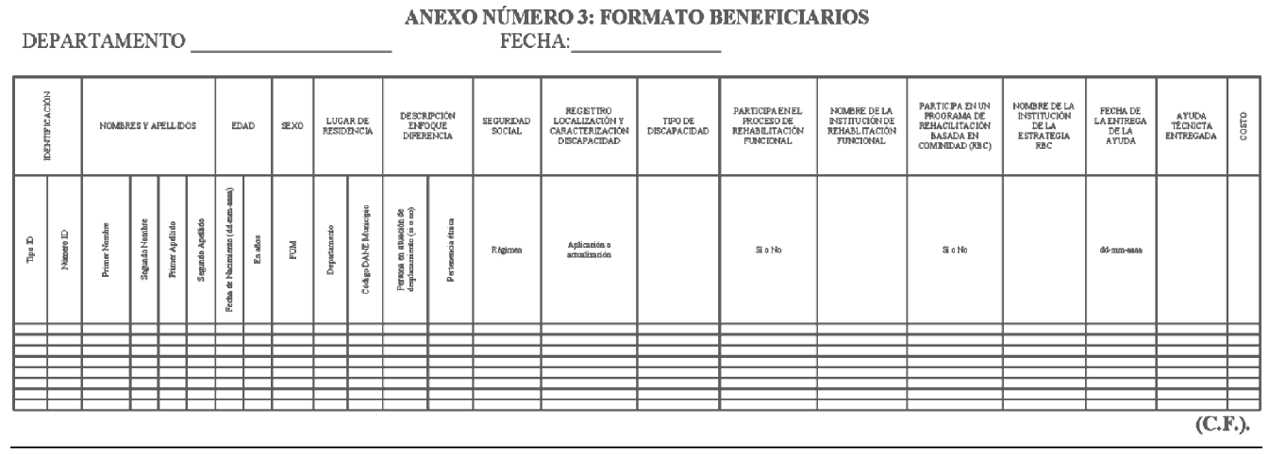
Nota: Este documento fue tomado directamente de la versión PDF del Diario Oficial 48.799 del jueves 23 de mayo del 2013 de la Imprenta Nacional (www.imprenta.gov.co)

